 | ÇENELİ KIRICI CİHAZI KULLANMA, BAKIM VE ONARIM TALİMATI | Doküman No | TL-203
 |  | İlk Yayın Tarihi | 31.08.2015
 |  | Revizyon Tarihi
 |  | Revizyon No | 00
 |  | Sayfa | 1/1
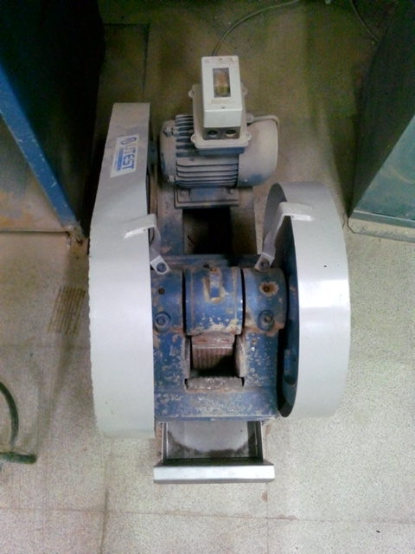
- AMAÇ
Bu Talimatın amacı Yapı Malz. Laboratuvarı’nda bulunan Çeneli Kırıcı Cihazının kullanımına yönelik işlemleri belirtmektir.
- KAPSAM
Bu Talimatın amacı Yapı Malz. Laboratuvarı’nda bulunan Çeneli Kırıcı Cihazının kullanımını kapsar.
- SORUMLULUKLAR
Bu talimatın uygulanmasından bu cihazla bir çalışmayı yürüten ilgili öğretim üyesi, öğretim üyesi yardımcısı, çalışma yetkisi verilmiş diğer araştırmacılar ve laboratuvar teknisyeni sorumludur.

- TANIMLAR
Bu talimatta tanımlanması gereken herhangi bir terim bulunmamaktadır.
- KULLANMA TALİMATI
  - Cihazın Kullanımı
- Aletin çeneleri arasındaki mesafe, öğütülecek olan numunenin istenilen inceliğine göre çıkabilen çenenin değiştirilmesi suretiyle ayarlanır.
- Alet üzerindeki şalter açılır. Başlat düğmesine basılır.
- Öğütülecek numune ağız içine yavaş şekilde boşaltılır.
- Öğütülen numune, hazne altında yerleştirilen kapta toplanır.
- Öğütme işlemi sonunda durdurma düğmesine basılır ve şalter kapatılır.
- Alet temizlenir.
5.2. Cihazın Bakımı
Kullanıcının güvenliği için herhangi bir bakıma başlamadan önce ünitenin kapatılmış olması ve ana kablonun çıkarılmış olması gerekmektedir. Cihazın ağzı içinde ve alt kapta biriken fazla malzemeler işlem sonunda temizlenmelidir. Çevreye sıçrayan malzemeler fırça ve kürek ile toplanmalıdır.
5.3. Güvenlik Önlemleri
Cihazı kullanacak kişi yüksek sese karşı kulaklık takmalıdır. İş önlüğü, kumaş eldiven ve laboratuvar tipi gözlük kullanmalıdır. Ayrıca tozluk takmalıdır. Çalışmakta olan çeneler ve korunan dönel kasnaklar arasına hiçbir suretle alet veya el uzatılmamalıdır.

Hazırlayan Sistem Onayı Yürürlük Onayı
Nezaket YILDIZ Prof. Dr. İhsan KAYA Prof. Dr. Umut Rıfat TUZKAYA

